２０２４全日本
Youth空手道選手権大会
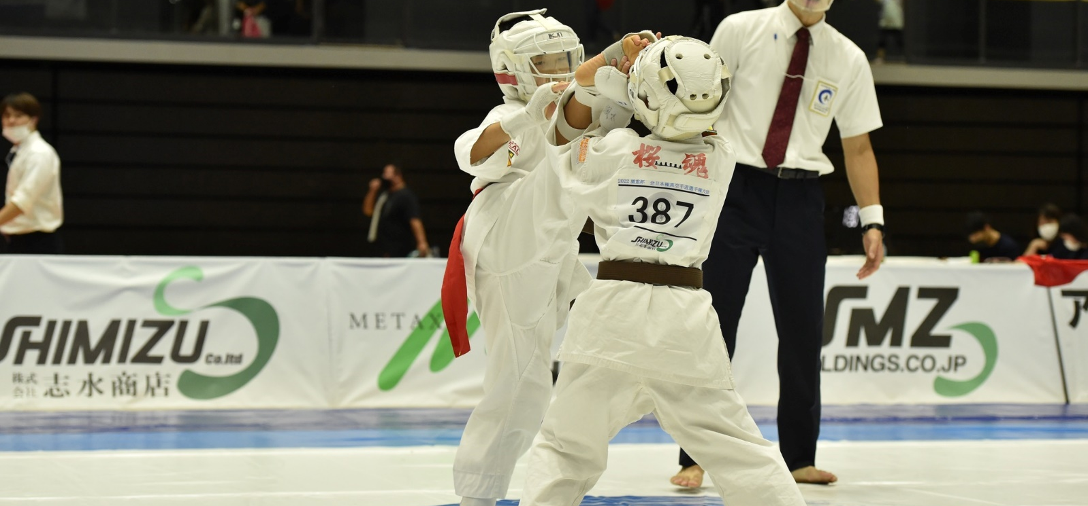
出場選手募集のご案内

極真拳武會主催大会における個人情報および肖像権に関わる取扱いについて
極真武道空手連盟 極真拳武會は、主催する各大会の参加申込書等を通じて取得される個人情報及び肖像権の取り扱いに関して以下のとおり対応します。
【大会申込書に記載された個人情報の取り扱い】
- 大会プログラムに掲載されます。
- 競技会場でアナウンス等により紹介されることがあります。
- 競技場内外の掲示板に掲載されることがあります。
【競技結果（記録）等に関する取り扱い】
- 認められた報道機関等により、新聞・雑誌及びホームページ等で公開されることがあります。
- 大会プログラム掲載の個人情報とともに、本協会が作成するホームページ及び記録集等に掲載されます。
- 新記録、優勝及び上位入賞結果（記録）等は、次年度以降の大会プログラムに掲載されることがあります。
【肖像権に関する取り扱い】
- 認められた報道機関等が撮影した写真が、新聞・雑誌・大会報告書及び関連ホームページ等で公開されることがあります。
【極真武道空手連盟 極真拳武會としての対応について】
- 取得した個人情報を上記利用目的以外に使用されることはありません。
- 大会参加申込書の提出により、上記取り扱いに関するご承諾をいただいたものとして、対応させていただきます。

【大会申し込みの流れ】
- Webフォーム（Googleフォーム）へのエントリーとなります。
- ３月８日（金）までに参加希望選手はエントリーフォームに入力してください。
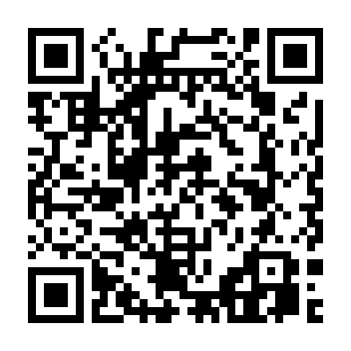
左記のQRコードをスマートフォンで読み取り
Webフォームに必要事項を入力してください。
もしくは極真拳武會ウェブサイトから大会エントリー
フォームのリンクからｗｅｂフォームにご入力を
お願いいたします。
★出場料について
組合せ確定後に出場選手人数分の請求書を各団体様に送付させていただきますので、各選手は所属の団体、金町道場に出場料をお預けください（3/8まで）。請求書の到着後、指定期日までに参加費×人数分を指定の口座までお振込願います。
出場料は各団体（各支部）様にて取りまとめていただけますようお願い申し上げます。
※現金書留での郵送はご遠慮願います。
不明な点がありましたら、大会担当の金子までご連絡ください。

大会事務局
〒１４０-００１４
東京都品川区大井４-１-２ ひろせビル３F
極真武道空手連盟 極真拳武會 城南品川支部
TEL:０３-３７７１-７１２１ Ｅメール：cyougokin-z@ad.wakwak.com

2024全日本Youth空手道選手権大会
出場選手募集要項

- 主 催：極真武道空手連盟 極真拳武會 大会実行委員長：金子 雅弘（極真拳武會会長）
- 日 時：令和６年4月29日（月・祝）
※今大会は三部制の完全入れ替えで行います。各部の開始時間等は締め切り後、出場選手が決まり次第お知らせいたします。
出場選手の状況に応じてクラスの変更、開始時間の変更のある場合があります。
対戦表、コート割りは大会の１週間前に極真拳武會大会ホームページに公開 http://kyokushin-kenbukai.com/

※今大会は新型コロナウイルス感染拡大の予防の対応として各部完全入れ替え制、選手の付き添い１名と限定します。
- 会 場：大森スポーツセンター（アリーナ）
- 住 所： 東京都大田区大森本町２丁目２番５
※施設に駐車場はありますが（有料）、利用には限りがあります。極力、公共の交通機関をご利用ください。
京急平和島駅下車、徒歩4～5分
- 大会出場料： 組手部門７０００円 ※3/8（金）までに、名前、階級番号を書いた封筒に入れて金町道場へ提出
- 締切り：３月８日（金）※選手各自でエントリーフォームにご入力ください。
※書面郵送での申し込みは受付しませんので、選手個人で各自エントリーフォームに必ずご入力をお願い申し上げます。
- 資 格：２０２４年度スポーツ安全保険に加入済みであること。所属する団体、先生の許可を有する者。
- 出場クラス：別紙の“出場カテゴリー”一覧を参照してください。

●その他
※トロフィー授与は各クラスの決勝戦終了後に表彰ブースにて行います。（賞状は後日に所属道場に郵送）
※選手への大声を出しての応援はセコンド以外は禁止とします。
※サポーター類の細工や虚偽の申請が発覚したら、 入賞した場合でも取り消しにします。
※試合会場内は土足厳禁です。（くつ袋を持参ください。）
※参加人数により、クラスが統合される場合があります。
※別紙に大会決定事項があります。
※申込後に昇級された場合も、申込時の帯を着用して参加下さい。
※大会当日の計量で出場クラス規定の体重を越えている場合は失格となります。
※計量時に空手衣ズボンとＴシャツを着用して計測。（測定体重から－１ｋｇを記録体重とします。）
※申し込み後に納入された申込金は大会中止の際は原則返金、それ以外の事由における返金は致しかねます。ご了承ください。

※ルールにつきましては極真拳武會規定のルールにて開催させていただきます。
極真拳武會ホームページにて参照ダウンロードください。
http://kyokushin-kenbukai.com/

★試合時間 本戦 → 延長戦 → マスト判定
クラス | 本戦 | 延長
幼年 | １分 | １分
小学１年生～２年生 | １分３０秒 | １分
小学３年生～中学生 | １分３０秒 | １分３０秒
高校生 | ２分 | ２分

※今大会は延長１回までマスト判定にて勝敗を決します。
★着用するもの ○着用する △任意で着用 ×着用しない
 | ヘッドギア  インナーシールド付き | パンチング  グローブ | 拳サポーター | すねサポーター | ヒザサポーター | チェストサポーター  女子チェストガード | ファールカップ  （男子） | マウスピース | 赤紐
幼年～２年生 | ○（面有り） |  | ○ | ○ | △ | △ | ○ | △ | ○
３年生～中学生 | ○（面有り） |  | ○ | ○ | ○ | 女子〇男子△ | ○ | △ | ○
高校生 | ○（面有り） | × | 〇 | ○ | ○ | △ | ○ | △ | ○
高校女子（上級） | ○（面有り） | × | 〇 | ○ | ○ | ○ | × | △ | ○

着用防具はすべて選手各自が準備をお願いします。防具の貸し出しはありません。
高校生以下男子のチェストサポーターと女子のアンダーガードの着用は任意です。
※細工した防具の使用や義務防具を装着していない場合は失格となります。

試合規約について
[試合時間]
- 大会で定められた規定時間を試合時間とする。
[組手と勝敗]
- 組手の勝者は「一本勝ち」、「 技あり」２本による「合わせて一本勝ち」、「 判定勝ち」、 相手選手の「失格」、「棄権」、による勝ちにより決定される。
- 本戦の試合で勝敗が決まらない場合は延長戦を行う。
- 延長戦で決まらない場合は体重差（大会規定）もしくはマスト判定により勝者を決する。
- 体重差でも決まらない場合は最終延長戦を行う、最終延長戦の試合時間は延長戦のときと同じ試合時間とする。
[一本勝ち]
- 反則箇所を除く部分へ、手技、足技を瞬間的に決め、そのダメージにより3秒間相手選手をダウンさせたとき（高校生以下は上段に技が決まって倒れた場合は全て「一本勝ち」とする）、又は戦意を喪失させたとき。
[技有り]
- 反則箇所を除く部分へ、手技、足技を瞬間的に決め、そのダメージにより一時的に戦意 を喪失させたとき。
- ヘッドギアを着用している試合はノーガードで相手選手の上段に足技が決まったときは、 全て「技有り」とする。但し、その技が有効か不十分かは審判が判断する。（ヘッドギアを着用しないクラスはこの限りではない。）
- 手掛け、掴みなどの反則が無く「足掛け」で相手を倒して下段突きを決めたとき。（「下段突き」は「見極め」を明確にするため瞬間的に止め、審判員が確認できるタイミングで 引き手を取る、確認できないような引き手の取り方は「技有り」とならない時もある）。
- 下段蹴りを決め、一挙動で転倒させ相手のバランスを崩した時（片膝や両手をつき対戦者を見失った状態）に下段突きを決めた場合は「技有り」とする。
- 胴廻し回転蹴りのような捨て身技を避けて下段突きを決めた場合も「技有り」とする。 捨て身技を使う場合は下段突きを決められないように素早く立ち上がること。
- 下段や中段の合わせ技（カウンター）が正確に決まって一挙動で倒れた場合は「下段突き」を極めなくても「技有り」とする。
- 上段への足技でバランスを崩し一挙動で倒された場合は、上段の部位を防御していたと しても「技有り」とする。
- 「技有り」は２本で「合わせて一本」となる。
[反則]
- 次の場合は「反則」とする。
a.手、肘による顔面への攻撃。手先が触れても「反則」となる場合がある。但し、顔面 を牽制することは自由である。
b.手、肘による喉および首への攻撃。 c.金的への攻撃。 d. 頭突きによる攻撃。 e.倒れた相手への攻撃。
f. 背骨への攻撃。 g. 頭をつけての攻撃。
h. 手を掛けての攻撃。（ルール上、肘から上は 肩とする。） i. 相手選手の道着、手足を掴んだ場合。
j. 相手選手の胴体や肩を掌底もしくは拳で押した場合。
ｋ. 技を出さないで接近する行為。ｌ.技を出して接近し、その後、前項のｌと同じ状態になった場合。
ｍ. 膝関節に対する前蹴り、足刀、踵等による直線的な攻撃をした場合。
ｎ. 以上のほか、「 技の掛け逃げ」など審判が特に「反則」と見なした場合。
- 「反則」は、審判団の有効規定数で「注意」が与えられるが、軽微な反則、有効規定数に満たない反則の場合は主審の判断で「警告」が与えられます。（警告は判定に影響しない。）
判定基準目安
技有
技有２一本

注意１１
警告
注意２
注意３
注意４失格
一本＞技有り＞ダメージ＞有効打＞手数・足数＞積極性（気迫、前に出る、先に仕掛ける）

両者の注意差が１つの場合は、勝敗への影響は少ないので、試合内容で判断する。
例）赤の選手 注意2 白の選手 注意1の場合、－ポイント差1のため、引き分け
但し、最終延長戦において試合内容が全く互角であった場合は、「注意１」を取られた方が負けと判断する。
[失格]
- 次の場合は「失格」とする。
a.「警告」⇒「注意１」⇒「注意2」⇒「注意3」⇒「注意4＝失格」
b.試合中、審判員の指示に従わない場合。
c.粗暴な振舞い、とくに悪質な「反則」をした場合。
d.判定前に雄たけびを上げたり、「判定勝ち」「 一本勝ち」「 技有り」などの後でガッツポーズを試合場で行うなど、相手に対して礼節を欠く試合態度と見なされた場合。
e.試合出場の呼び出しを受け、その時に1分間試合場に上がることなく出場しない場合。
f.規定の体重をオーバーした場合。
[反則勝ち]
① 審判が見えなかった反則や故意ではなく反則に取りにくいアクシデントにより負傷し、回復するための時間を与えたが、大会運営上遅延可能な回復時間を経過したのちも試合続行不可能となった場合、「反則勝ち」となる。しかし、この規定で「反則勝ち」した 選手は次の試合に出場することはできない。

出場クラスカテゴリー一覧表【組手部門】（申し込み時に間違いのないようにしてください。）
- 幼年年中以下の部（園児年中以下） | - 幼年年長の部（園児年長）
- 小学１年生男子初級の部（９級以下） | - 小学１年生男子上級の部（８級以上） | - 小学１年生女子の部
- 小学２年生男子初級の部（８級以下） | - 小学２年生男子上級の部（７級以上） | - 小学２年生女子の部
- 小学３年生男子初級軽量級の部  （７級以下・３０kg以下） | - 小学３年生男子初級重量級の部  （７級以下・３０kg超） | - 小学３年生男子上級軽量級の部  （６級以上・３０kg以下）
- 小学３年生男子上級重量級の部  （６級以上・３０kg超） | - 小学３年生女子初級の部  （７級以下） | - 小学３年生女子上級の部  （６級以上）
- 小学４年生男子初級軽量級の部  （６級以下・３３kg以下） | - 小学４年生男子初級重量級の部  （６級以下・３３kg超） | - 小学４年生男子上級軽量級の部  （５級以上・３３kg以下）
- 小学４年生男子上級重量級の部  （５級以上・３３kg超） | - 小学４年生女子初級の部  （６級以下） | - 小学４年生女子上級の部  （５級以上）
- 小学５年生男子初級軽量級の部  （５級以下・３５kg以下） | - 小学５年生男子初級重量級の部  （５級以下・３５kg超） | - 小学５年生男子上級軽量級の部  （４級以上・３５kg以下）
- 小学５年生男子上級重量級の部  （４級以上・３５kg超） | - 小学５年生女子初級の部  （６級以下） | - 小学５年生女子上級の部  （５級以上）
- 小学６年生男子初級軽量級の部  （５級以下・４０kg以下） | - 小学６年生男子初級重量級の部  （５級以下・４０kg超） | - 小学６年生男子上級軽量級の部  （４級以上・４０kg以下）
- 小学６年生男子上級重量級の部  （４級以上・４０超） | - 小学６年生女子初級の部  （６級以下） | - 小学６年生女子上級の部  （５級以上）
- 中学１年生男子軽量級の部  （45kg以下） | - 中学１年生男子中量級の部  （45kg超55kg以下） | - 中学１年生男子重量級生の部  （55kg超）
- 中学２・３年生男子軽量級の部  （45kg以下） | - 中学２・３年生男子中量級の部  （45kg超55kg以下） | - 中学２・３年生男子重量級生の部  （55kg超）
- 中学生女子軽量級の部（40kg以下） | - 中学生女子中量級の部  （40kg超50kg以下） | - 中学生女子重量級の部（50kg超）
- 高校生男子初級軽量級の部  （５級以下６５kg未満） | - 高校生男子初級重量級の部  （５級以下６５kg以上） | - 高校生男子上級軽量級の部  （４級以上６５kg未満）
- 高校生男子上級重量級の部  （４級以上６５kg以上） | - 高校生女子初級の部（５級以下） | - 高校生女子上級の部（４級以上）

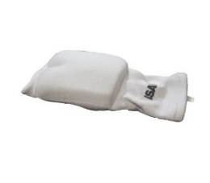
大会規定防具ガイド（着用防具はすべて各自で用意してください。）
拳サポーター | イサミ製 品番 L－３６５ Ｌ－３０５８  もしくは上記製品に準じた物（色の指定はありません。）  （ナックル部分が劣化して薄い物、著しく傷んでいる物は禁止）  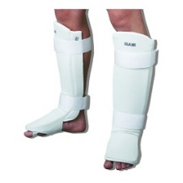  JKJO指定防具の拳サポーターも可
スネサポーター | イサミ製 品番Ｌ－２２７ 品番Ｌ－２８９  もしくは上記製品に準じた物（色の指定はありません。）  JKJO指定防具も可
ヒザサポーター | 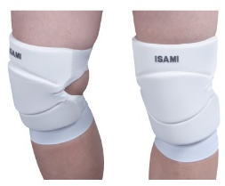  イサミ製 品番Ｌ-１２２Ｉ 商品名 ローキックサポーター  イサミ製 品番Ｌ-１２０ 商品名 ニーキャップガード  イサミ製 品番Ｌ-１１０３ 商品名 ニーガード  もしくは上記製品に準じた物 （色の指定はありません。）  JKJO指定防具も可
金的ファールカップ  金属製カップは使用不可 | イサミ製 品番Ｌ６７２ 商品名 金的サポーター  もしくは上記製品に準じた物 （色の指定はありません。）
ヘッドガード | 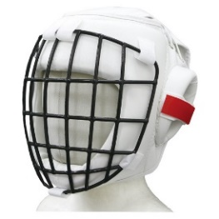  イサミ製 品番ＴＴ-２５ かＣＫＷ-１０  もしくは上記製品に準じた物 （色の指定はありません。）  JKJO指定防具も可プラスチック面も可とします。  インナーシールド指定はありませんが面がね内側に鼻の位置ま  でかかるもの。
チェストサポーター | 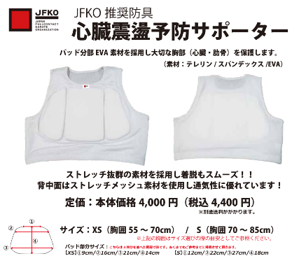  東京堂製の心臓震盪予防サポーター(別紙参照)  もしくはJFKO指定の製品のみ使用可とします。  他社の類似商品は使用できません。  女子選手はイサミ製の胸ガード(TT-28)を着用の場合は  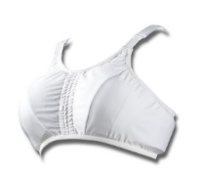  チェストサポーターの着用義務はありません。
女子チェストガード | イサミ製 胸ガード 品番 ＴＴ－２８  もしくは上記製品に準じた物。  ※パッドが入ったスポーツブラタイプも可
赤ひも | 腰に巻く赤紐です。  もしくは帯に取り付ける形でお願いいたします。

団体番号一覧表
※過去に極真拳武會の大会に出場いただきました団体を掲載しています。一覧に団体名がない場合は大会事務局にご連絡ください。
1 | IKON極真会館 成田道場 | 41 | 極真会館 坂本派 金町道場 | 81 | 淑徳巣鴨中学校・高等学校
2 | IKON極真会館 東京足立支部 | 42 | 極真会館 坂本派 秦野道場 | 82 | 松栄塾
3 | KWF極真会館 千葉田中道場 | 43 | 極真会館 尾張名古屋 松田道場 | 83 | 新格闘術 五十嵐道場
4 | Machida Karate Saitama | 44 | 極真会館 浜井派 千葉支部 | 84 | 新国際空手拳法道 士衛塾
5 | MMA空手道場 鷹 | 45 | 極真会館 浜井派 草加支部 | 85 | 新国際空手拳法道 士衛塾 山梨
6 | 昭誠会 | 46 | 極真会館 浜井派 東京本部 | 86 | 新日本武道空手道連盟 武奨館
7 | 昭武館カラテ | 47 | 極真会館 浜井派 東京足立 | 87 | 真樹道場 横浜北支部
8 | 空手道 四葉会 | 48 | 極真会館 力謝會 | 88 | 真樹道場 愛知本部
9 | 社）極真会館 東京都巣鴨 川﨑道場 | 49 | 極真会館 力謝會 横浜田中道場 | 89 | 真樹道場 東京城西支部
10 | 社）極真会館 横浜井上道場 | 50 | 極真空手 中山道場 | 90 | 水戸啓明高等学校
11 | 社）極真会館 埼玉県今井道場 | 51 | 極真空手道 忍會 REVIVE | 91 | 数見空手国際連盟 日本空手道今井道場
12 | 社）極真会館 埼玉県木村道場 | 52 | 極真空手道 忍會 熊谷支部 | 92 | 世界全極真 志優会
13 | 社）極真会館 東京都紅衛会 | 53 | 白蓮会館 東京墨田支部 | 93 | 世界総極真
14 | 社）極真会館 東京都川端道場 | 54 | 空手道 MAC | 94 | 世界総極真 埼玉県橋本道場
15 | 新極真会 厚木赤羽支部 | 55 | 空手道 元制会 | 95 | 世界総極真 釘嶋道場
16 | 新極真会 江戸川道場 | 56 | 空手道 高橋塾 | 96 | 世界総極真 東京都 友心会
17 | 新極真会 川崎東湘南支部 | 57 | 空手道 新武会 | 97 | 星龍塾
18 | 新極真会 東京佐伯道場 | 58 | 空手道 星和会館 | 98 | 大鹿道場
19 | 新極真会 東京山手支部 | 59 | 空手道 石島道場 | 99 | 天勇會
20 | 新極真会 東京城南川崎支部支部 | 60 | 空手道 天翔塾 | 100 | 日本空手道 拳成会
21 | 新極真会 神奈川北加藤道場 | 61 | 空手道 白真会 | 101 | 日本空手道 石島道場
22 | 誠真会館 清瀬道場 | 62 | 空手道 武心会 | 102 | 日本空手道 高橋道場
23 | 誠真会館 秋津道場 | 63 | 空手道 武仁拳 | 103 | 日本空手道 坂下道場
24 | 誠真会館 東伏見道場 | 64 | 空手道 無限勇進会 | 104 | 日本空手道 至真会館
25 | 誠真会館 新座道場 | 65 | 拳蹴武会 中島道場 | 105 | 日本空手道 小川道場
26 | 闘塾 | 66 | 拳蹴武会いすみ支部 | 106 | 日本空手道 神居塾
27 | ビクトリーカラテスクール | 67 | 光誠会 | 107 | 日本空手道 数見道場
28 | 平塚道場 | 68 | 国際空手道 水戸 遊藝館 | 108 | 日本空手道 静空塾
29 | 武立会館 | 69 | 国際空手道 北斗会館 | 109 | 日本空手道 致道会館
30 | フルコンタクトカラテスクール | 70 | 国際新空手連盟 極真舎 | 110 | 日本空手道 野地道場
31 | 真樹道場 横浜南支部 | 71 | 国際正道-空手連盟正道会館 志友塾 | 111 | 日本空手道 勇慎会
32 | 村椿道場 | 72 | 国際正道-空手連盟正道会館 正天會 | 112 | 覇道会館
33 | ロデオスタイル | 73 | 実戦カラテ 野澤道場 | 113 | 飛馬空手 飛馬道場
34 | 芦原会館 東京本部 西山道場 | 74 | 実戦カラテ我流空手道 北斗會中平道場 | 114 | 武将會 直心塾
35 | 井上道場 | 75 | 実戦空手道 心温塾 | 115 | 武心塾カラテ 茅ケ崎海岸支部
36 | 義和流拳法 | 76 | 実戦空手道 心学館 | 116 | IBKO 礼心會
37 | 極真会館 安斎派 山梨県本部 | 77 | 実戦空手道場 ファイティングビート | 117 | 錬空武館 高久道場
38 | 極真会館 安斎派 北杜塾 | 78 | 実戦武道空手 武心塾 | 118 | 翔優會舘
39 | 極真会館 安西派 福島県本部 | 79 | 実践空手道 優心塾 | １１９ | 桜塾
40 | 極真会館 坂本派 港北道場 | 80 | 秀武会 荒川サークル | 120 | 武道空手 練

121 | 真樹道場 東京品川支部 |  |  | 201 | 極真拳武會 蒲田支部
122 | 白蓮会館 湘南鎌倉支部 |  |  | 202 | 極真拳武會 埼京・城北支部
123 | 日本空手道 佐藤道場 |  |  | 203 | 極真拳武會 城南品川支部
124 | 真樹道場 湘南支部 |  |  | 204 | 極真拳武會 城南武蔵新城支部
125 | 極真会館 坂本派 栃木北支部 |  |  | 205 | 極真拳武會 新宿神楽坂支部
126 | 真樹道場 目黒支部 |  |  | 206 | 極真拳武會 目黒江東支部
127 | 空手道 一武会 |  |  | 207 | 極真拳武會 長原支部
128 | 全極真 韓国支部 |  |  | 208 | 極真拳武會 さいたま浦和支部
129 | 新格闘術柔空手 新誠會 |  |  | 209 | 極真拳武會 平和島支部
130 | 極真会館・静岡県長澤道場 |  |  | 210 | 極真拳武會 溝の口支部
131 | F.K.C輝心会 |  |  | 211 | 極真拳武會 城南羽田支部
132 | 日本武道空手連盟 隗道場 |  |  | 212 | 極真拳武會 城南五反田・中延支部
133 | 誠真会館 杉並道場 |  |  | 213 | 極真拳武會 大阪城南支部
134 | 白蓮会館 浦和支部 |  |  | 214 | 極真拳武會 千鳥有明支部
135 | 武道会 活士化武 |  |  | 215 | 極真拳武會 川崎元住吉支部
136 | 実践空手道連盟 高翔会 |  |  | 216 | 極真拳武會 東馬込支部
 |  |  |  | 217 | 極真拳武會 港南支部
 |  |  |  | 218 | 極真拳武會 茨城県支部
 |  |  |  | 219 | 極真拳武會 大阪中央支部

